Análisis de algoritmos de ordenación
Estructura de Datos

José Miguel Ramírez Sanz – José Luis Garrido Labrador
Índice
Análisis de tiempo 2
Método interno 2
Números aleatorios 2
Números ordenados 4
Números inversamente ordenados 5
Método merge-sort 6
Números aleatorios 6
Números Ordenados e inversamente ordenados 8
Método rangos 10
Números aleatorios 10
Números Ordenados e inversamente ordenados 12
Análisis de memoria 14
Método Interno 14
Método MergeSort 15
Método Rangos 16
Conclusiones 18
Bibliografía y herramientas 19
Índice de ilustraciones
Ilustración 1: Gráfico de dispersión del método interno con datos aleatorios 3
Ilustración 2: Gráfico de residuos del método interno 4
Ilustración 3: Gráfico de dispersión para una lista ordenada 5
Ilustración 4: Gráfico de dispersión del método interno con lista inversamente ordenado 5
Ilustración 5: Gráfico de dispersión para números aleatorios con merge-sort 7
Ilustración 6: Gráficas de O grandes 8
Ilustración 7: Gráfica elementos/tiempo para una lista ordenada sobre el algoritmo MergeSort 9
Ilustración 8: Gráfico para la relación elementos/tiempo con una array inversamente ordenado sobre MergeSort 9
Ilustración 9: Gráfico dispersión array aleatorio método rangos 11
Ilustración 10: Gráfico de residuos para el rangos con array aleatorio 12
Ilustración 11: Gráfico dispersión algoritmo de rangos con array ordenado 13
Ilustración 12: Gráfico de dispersión algortimo de rangos array inversamente ordenado 13
Ilustración 13: Consumo de memoria método interno 14
Ilustración 14: Consumo de memoria método merge sort 15
Ilustración 15: Gráfica parcial de la memoria del método rangos 16
Ilustración 16: Gráfico a una hora de la ejecución del método rangos 17
Índice de tablas
MetodoInternoAleatorio 2
DatosParcialesMetodoInternoOrdenado 4
DatosMergeSortAleatorios 6
DatosAleatoriosMétodoRangos 10

Análisis de tiempo

Método interno

Números aleatorios
Elementos | Tiempo(ms) |  | Elementos | Tiempo(ms) |  | Elementos | Tiempo(ms) |  | Elementos | Tiempo(ms)
10000 | 5 |  | 135000 | 2 |  | 260000 | 4 |  | 385000 | 6
15000 | 3 |  | 140000 | 2 |  | 265000 | 4 |  | 390000 | 6
20000 | 4 |  | 145000 | 4 |  | 270000 | 15 |  | 395000 | 25
25000 | 4 |  | 150000 | 3 |  | 275000 | 5 |  | 400000 | 44
30000 | 2 |  | 155000 | 2 |  | 280000 | 5 |  | 405000 | 6
35000 | 2 |  | 160000 | 2 |  | 285000 | 5 |  | 410000 | 6
40000 | 4 |  | 165000 | 3 |  | 290000 | 5 |  | 415000 | 6
45000 | 1 |  | 170000 | 2 |  | 295000 | 4 |  | 420000 | 6
50000 | 1 |  | 175000 | 3 |  | 300000 | 5 |  | 425000 | 7
55000 | 0 |  | 180000 | 3 |  | 305000 | 5 |  | 430000 | 7
60000 | 1 |  | 185000 | 3 |  | 310000 | 5 |  | 435000 | 7
65000 | 0 |  | 190000 | 5 |  | 315000 | 5 |  | 440000 | 8
70000 | 1 |  | 195000 | 3 |  | 320000 | 5 |  | 445000 | 8
75000 | 1 |  | 200000 | 3 |  | 325000 | 6 |  | 450000 | 10
80000 | 1 |  | 205000 | 3 |  | 330000 | 6 |  | 455000 | 12
85000 | 1 |  | 210000 | 4 |  | 335000 | 24 |  | 460000 | 8
90000 | 1 |  | 215000 | 3 |  | 340000 | 5 |  | 465000 | 8
95000 | 1 |  | 220000 | 4 |  | 345000 | 5 |  | 470000 | 10
100000 | 9 |  | 225000 | 21 |  | 350000 | 7 |  | 475000 | 8
105000 | 2 |  | 230000 | 5 |  | 355000 | 7 |  | 480000 | 17
110000 | 2 |  | 235000 | 3 |  | 360000 | 5 |  | 485000 | 12
115000 | 11 |  | 240000 | 4 |  | 365000 | 5 |  | 490000 | 9
120000 | 2 |  | 245000 | 4 |  | 370000 | 5 |  | 495000 | 9
125000 | 2 |  | 250000 | 23 |  | 375000 | 30 |  | 500000 | 11
130000 | 1 |  | 255000 | 4 |  | 380000 | 8 |  | 505000 | 28

Utilizando la herramienta statgraphics hemos hecho una regresión simple utilizando en el eje X los elementos y en el eje Y el tiempo invertido. El rango ha sido entre 10000 a 505000 elementos con un total de 100 casos.
El gráfico de dispersión obtenido es el siguiente:
Conociendo el funcionamiento de las tablas ANOVA hemos deducido que la función que más se aproxima es: siendo el gráfico de residuos el siguiente. No hemos podido comentar la complejidad de este caso con el código ya que no disponemos de él.
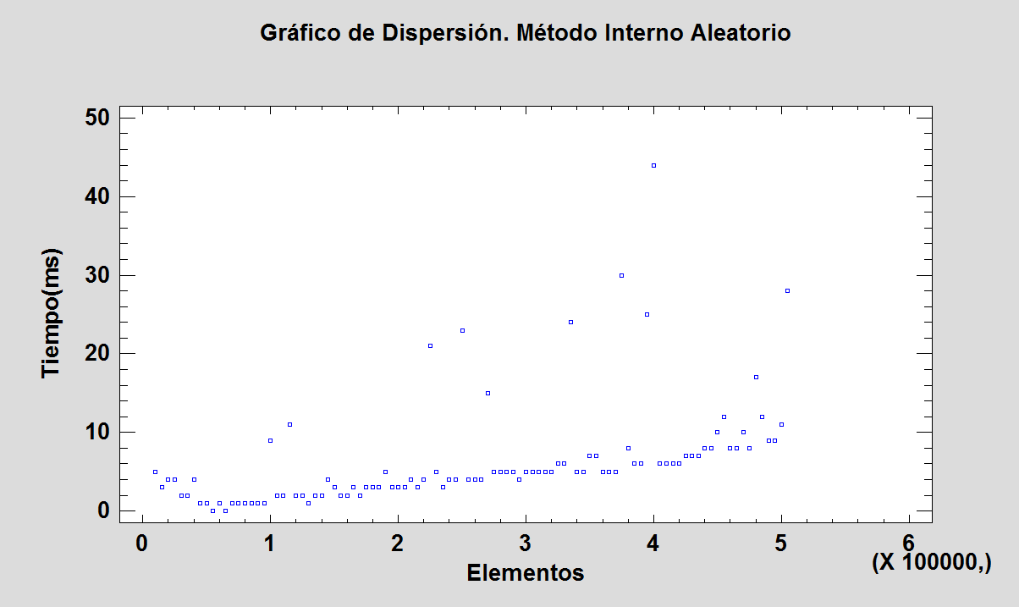
Ilustración 1: Gráfico de dispersión del método interno con datos aleatorios

Números ordenados
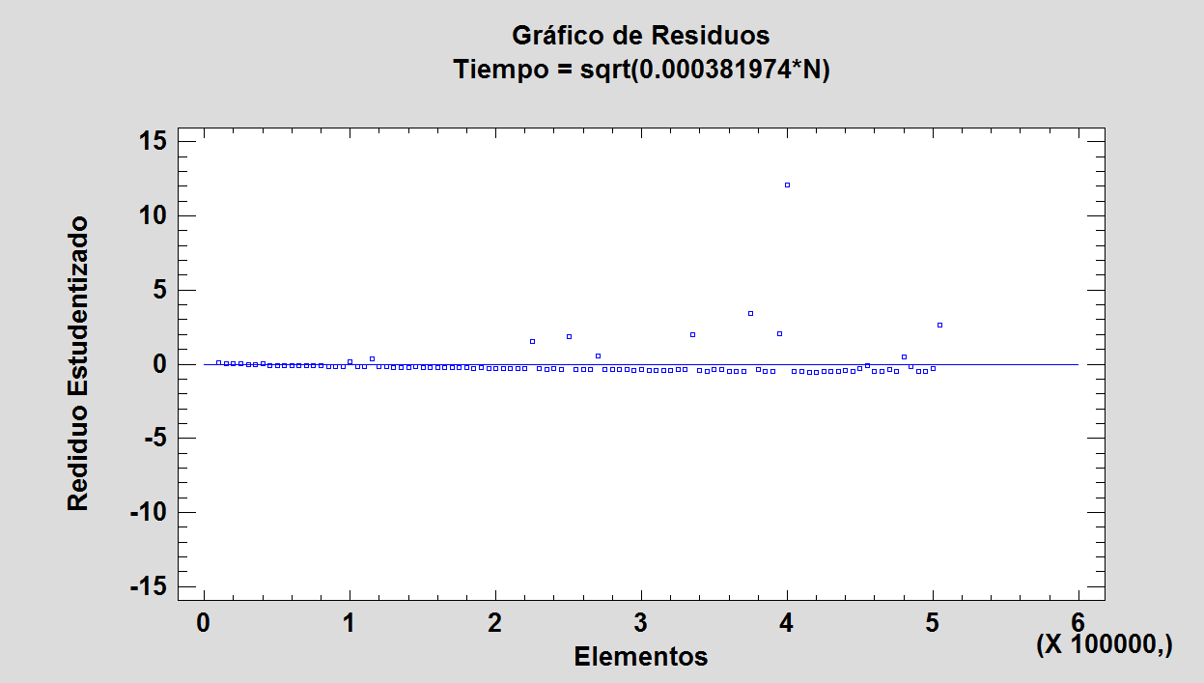
Ilustración 2: Gráfico de residuos del método interno
En el estudio de esta situación no hubo ninguna mejora en la ejecución del algoritmo, los ordena igualmente, invirtiendo poco tiempo pero el mismo aproximadamente que con números aleatorios. Mostramos algunos datos y su gráfico de dispersión:
460000 | 38
465000 | 19
470000 | 12
475000 | 15
480000 | 29
485000 | 21
490000 | 11
495000 | 18
Como se puede observar es bastante similar, ya que casi nunca supera los 10 ms al igual que el caso anterior con una lista totalmente desordenada.
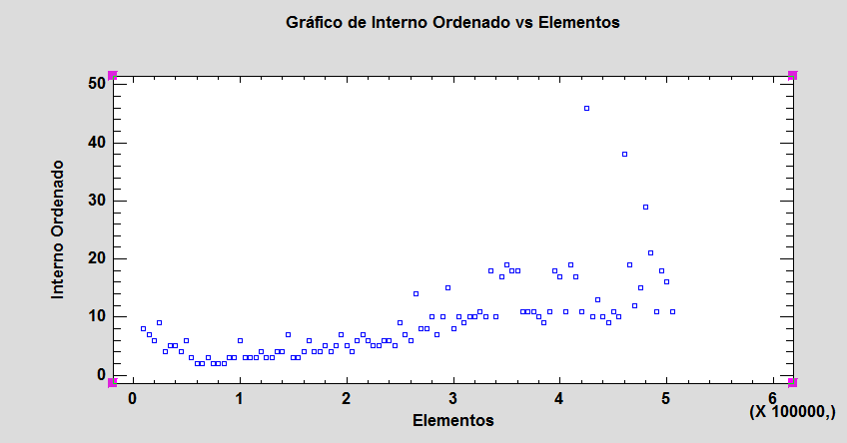
Ilustración 3: Gráfico de dispersión para una lista ordenada

Números inversamente ordenados
En este caso ocurre lo mismo que en los otros dos. Para comprobarlo se puede ver en este gráfico de dispersión:
En esta situación lo único a destacar es que tarda un poco más sin embargo parece algo más bien cosa del azar.
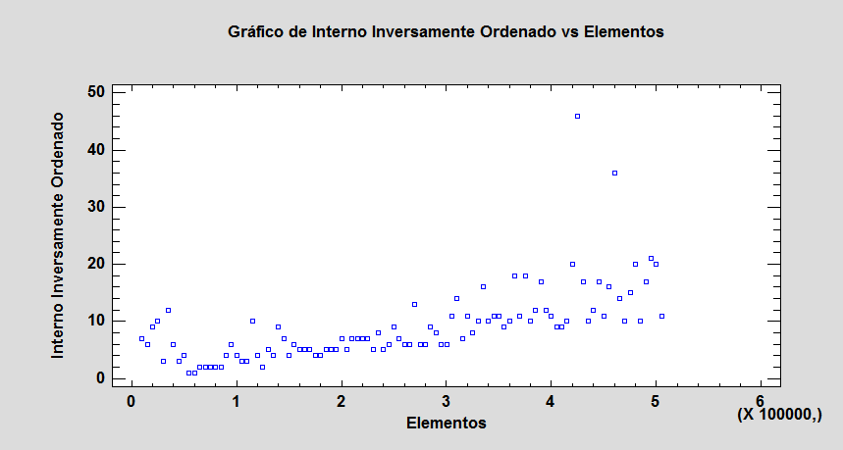
Ilustración 4: Gráfico de dispersión del método interno con lista inversamente ordenado

Método merge-sort

Números aleatorios
Elementos | Tiempo(ms) |  | Elementos | Tiempo(ms) |  | Elementos | Tiempo(ms) |  | Elementos | Tiempo(ms)
10000 | 3 |  | 135000 | 17 |  | 260000 | 30 |  | 385000 | 38
15000 | 3 |  | 140000 | 21 |  | 265000 | 30 |  | 390000 | 37
20000 | 4 |  | 145000 | 19 |  | 270000 | 28 |  | 395000 | 38
25000 | 5 |  | 150000 | 41 |  | 275000 | 30 |  | 400000 | 55
30000 | 6 |  | 155000 | 18 |  | 280000 | 32 |  | 405000 | 42
35000 | 5 |  | 160000 | 12 |  | 285000 | 61 |  | 410000 | 48
40000 | 4 |  | 165000 | 18 |  | 290000 | 26 |  | 415000 | 45
45000 | 8 |  | 170000 | 21 |  | 295000 | 22 |  | 420000 | 44
50000 | 5 |  | 175000 | 28 |  | 300000 | 26 |  | 425000 | 76
55000 | 10 |  | 180000 | 16 |  | 305000 | 24 |  | 430000 | 47
60000 | 12 |  | 185000 | 18 |  | 310000 | 24 |  | 435000 | 47
65000 | 20 |  | 190000 | 23 |  | 315000 | 31 |  | 440000 | 42
70000 | 8 |  | 195000 | 21 |  | 320000 | 42 |  | 445000 | 76
75000 | 8 |  | 200000 | 30 |  | 325000 | 35 |  | 450000 | 50
80000 | 12 |  | 205000 | 32 |  | 330000 | 33 |  | 455000 | 51
85000 | 8 |  | 210000 | 31 |  | 335000 | 32 |  | 460000 | 51
90000 | 9 |  | 215000 | 47 |  | 340000 | 33 |  | 465000 | 71
95000 | 14 |  | 220000 | 19 |  | 345000 | 32 |  | 470000 | 49
100000 | 31 |  | 225000 | 24 |  | 350000 | 51 |  | 475000 | 53
105000 | 9 |  | 230000 | 25 |  | 355000 | 34 |  | 480000 | 47
110000 | 15 |  | 235000 | 27 |  | 360000 | 35 |  | 485000 | 61
115000 | 10 |  | 240000 | 27 |  | 365000 | 43 |  | 490000 | 44
120000 | 22 |  | 245000 | 28 |  | 370000 | 36 |  | 495000 | 41
125000 | 12 |  | 250000 | 38 |  | 375000 | 55 |  | 500000 | 48
130000 | 10 |  | 255000 | 26 |  | 380000 | 37 |  | 505000 | 68

Volviendo a utilizar la misma herramienta conseguimos el siguiente gráfico de dispersión:
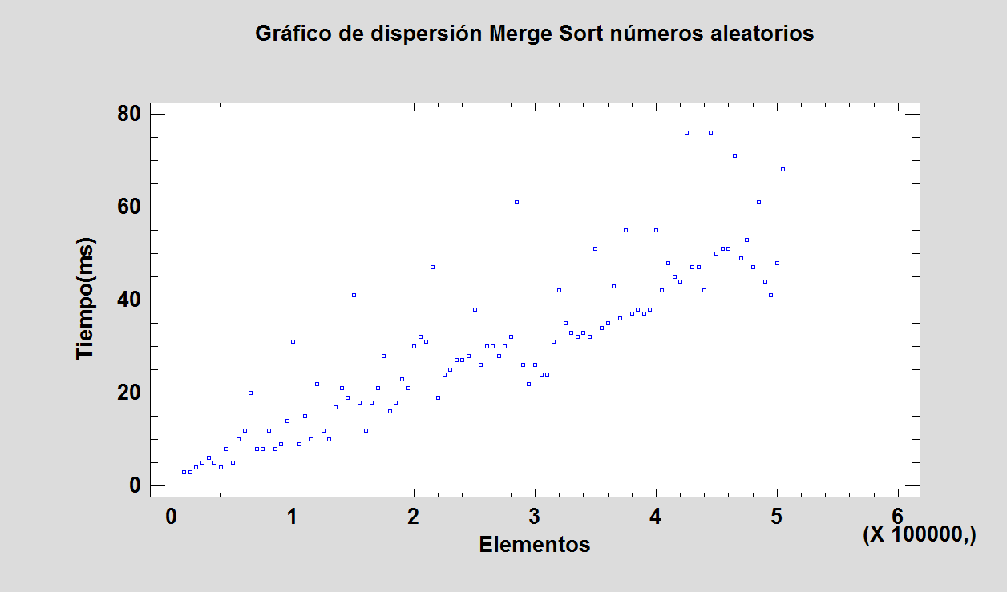
Ilustración 5: Gráfico de dispersión para números aleatorios con merge-sort
Sin embargo no existe en Statgraphics una función predefinida que defina con exactitud este modelo por lo que basándonos en el siguiente gráfico:
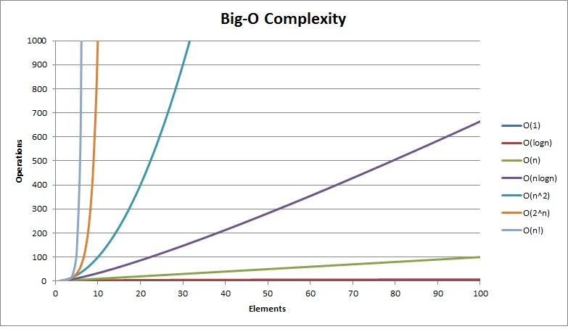
Ilustración 6: Gráficas de O grandes
Y analizando el código deducimos que se trata de la complejidad .
Tenemos el factor n por el uso de un while que recorre todos los elementos. Luego se ejecutan bucles for según cual sea mayor y lo hace hasta que encuentra un hueco en el array nuevo donde se mezclan los dos arrays ordenados. Este bucle es cada vez más grande pero nunca recorre todo el array si no que recorre como máximo la mitad del total (La primera división) por tanto junto con los datos obtenidos deducimos que el segundo factor es log(n) porque los bucles se recorren como máximo la mitad de los arrays divididos. La mayoría del código extra tiene una complejidad de ya que son ordenes if, mover datos o sumas. Usamos la gráfica mostrada para justificar nuestra interpretación.

Números Ordenados e inversamente ordenados
Debido que la implementación no comprueba nunca el estado del array para saber si está ordenado o inversamente ordenado no hay ninguna diferencia con los datos anteriores. Aquí dejamos los gráficos de dispersión de ambos casos:
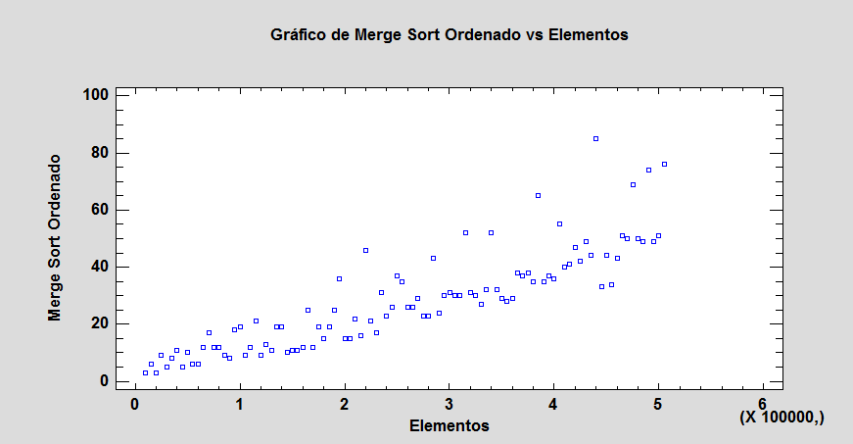
Ilustración 7: Gráfica elementos/tiempo para una lista ordenada sobre el algoritmo MergeSort
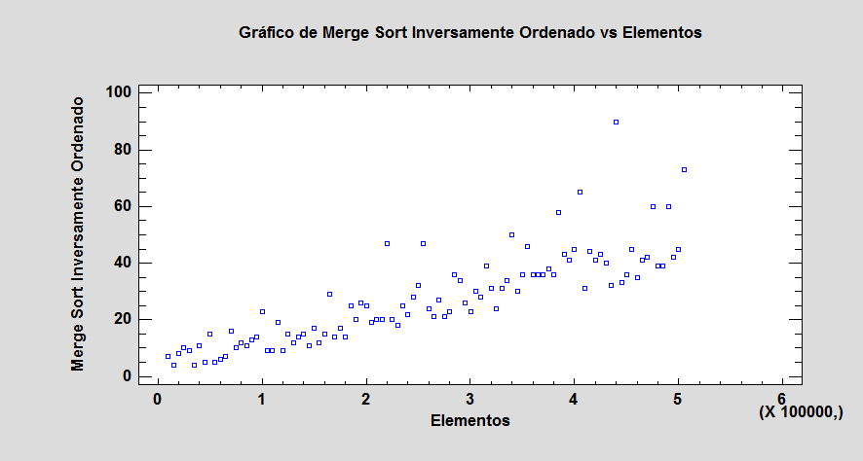
Ilustración 8: Gráfico para la relación elementos/tiempo con una array inversamente ordenado sobre MergeSort

Método rangos
El método rangos lo conocimos en la asignatura de Arquitectura de computadores, consiste en que cada elemento se compare con todos los demás y por cada número menor o igual pero en un índice superior se añade un valor a un entero y luego este entero será el índice en el array ya ordenado. Este sistema es poco eficaz sobre arquitecturas secuenciales por lo que como veremos su complejidad será de O(n²) pero es muy eficaz en sistemas paralelos cuya complejidad será de O(n) ya que cada número funcionaría en un hilo distinto. Ya sin más dilación vamos a comentar los resultados y como llegamos a las conclusiones aquí expuestas.

Números aleatorios
Elementos | Tiempo(ms) |  | Elementos | Tiempo(ms) |  | Elementos | Tiempo(ms) |  | Elementos | Tiempo(ms)
10000 | 130 |  | 135000 | 19764 |  | 260000 | 126686 |  | 385000 | 229227
15000 | 255 |  | 140000 | 21079 |  | 265000 | 81438 |  | 390000 | 199641
20000 | 442 |  | 145000 | 22811 |  | 270000 | 73842 |  | 395000 | 207914
25000 | 707 |  | 150000 | 24824 |  | 275000 | 76625 |  | 400000 | 228088
30000 | 995 |  | 155000 | 25910 |  | 280000 | 127547 |  | 405000 | 313592
35000 | 1341 |  | 160000 | 28118 |  | 285000 | 92310 |  | 410000 | 269648
40000 | 1729 |  | 165000 | 30754 |  | 290000 | 94859 |  | 415000 | 216607
45000 | 2190 |  | 170000 | 31150 |  | 295000 | 100043 |  | 420000 | 213697
50000 | 2701 |  | 175000 | 33025 |  | 300000 | 105817 |  | 425000 | 224386
55000 | 3243 |  | 180000 | 35206 |  | 305000 | 108237 |  | 430000 | 229436
60000 | 3844 |  | 185000 | 37710 |  | 310000 | 119285 |  | 435000 | 233704
65000 | 4565 |  | 190000 | 41159 |  | 315000 | 122311 |  | 440000 | 246810
70000 | 5470 |  | 195000 | 41319 |  | 320000 | 122717 |  | 445000 | 249647
75000 | 6063 |  | 200000 | 44253 |  | 325000 | 124950 |  | 450000 | 257060
80000 | 6867 |  | 205000 | 46838 |  | 330000 | 126912 |  | 455000 | 295881
85000 | 7774 |  | 210000 | 48378 |  | 335000 | 128092 |  | 460000 | 379010
90000 | 8967 |  | 215000 | 55125 |  | 340000 | 137903 |  | 465000 | 386409
95000 | 9646 |  | 220000 | 57112 |  | 345000 | 191059 |  | 470000 | 349442
100000 | 10995 |  | 225000 | 98429 |  | 350000 | 158612 |  | 475000 | 436551
105000 | 12009 |  | 230000 | 62450 |  | 355000 | 167041 |  | 480000 | 351428
110000 | 13341 |  | 235000 | 57790 |  | 360000 | 174984 |  | 485000 | 390691
115000 | 15301 |  | 240000 | 63952 |  | 365000 | 183267 |  | 490000 | 386607
120000 | 15610 |  | 245000 | 71141 |  | 370000 | 166569 |  | 495000 | 381135
125000 | 16819 |  | 250000 | 19764 |  | 375000 | 175717 |  | 500000 | 375136
130000 | 18065 |  | 255000 | 21079 |  | 380000 | 180906 |  | 505000 | 365734

Utilizando el statgraphics conseguimos el siguiente gráfico de dispersión:
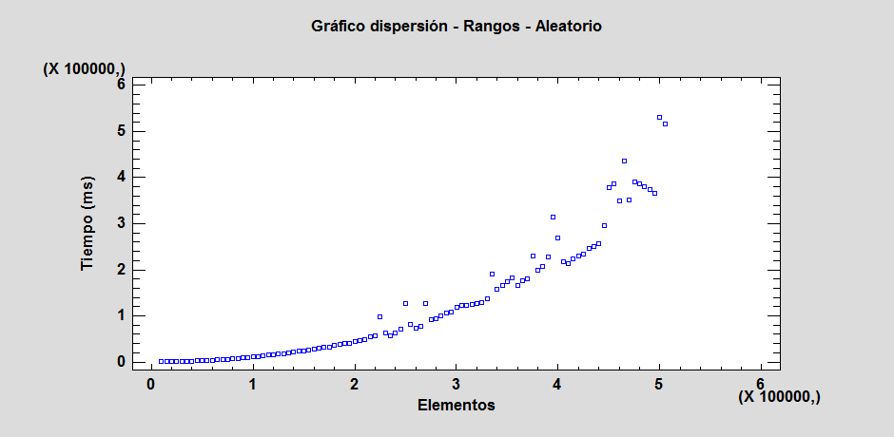
Ilustración 9: Gráfico dispersión array aleatorio método rangos
Ya a simple vista podemos ver que es exponencial pero vamos a continuar con el análisis de statgraphics con el gráfico de residuos:
A partir de los gráficos de Statgraphics podemos ver que se trata de una complejidad de O(n²) ya su gráfico de dispersión es muy parecido a una función n² y su gráfico de residuos en comparación con está función demuestra que los valores obtenidos se acercan a la gráfica de n².
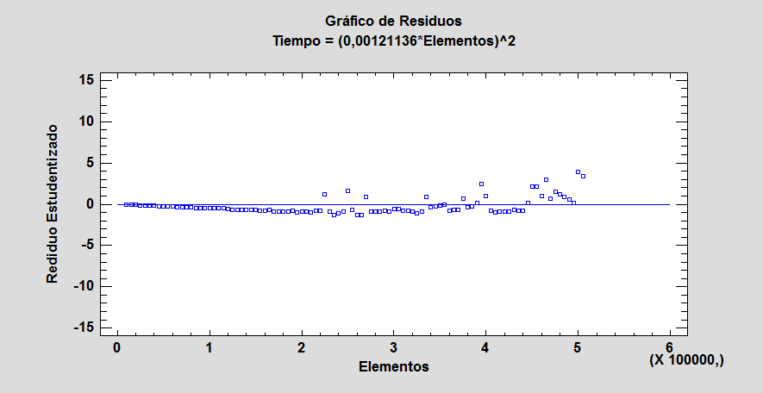
Ilustración 10: Gráfico de residuos para el rangos con array aleatorio

Además si analizamos el código vemos que hay un bucle for que recorre todo el array (O(n)) y otro bucle for anidado que recorre nuevamente todo el array (O(n)) haciendo así que el método total tenga una complejidad de O(n²).
El resto de elementos son solo asignaciones y comparaciones por lo que es O(1).

Números Ordenados e inversamente ordenados
El algoritmo no varía nunca entre arrays ya ordenado o desordenado porque el código no tiene nunca eso en cuenta.
Aquí ponemos los gráficos de dispersión que justifican esto:
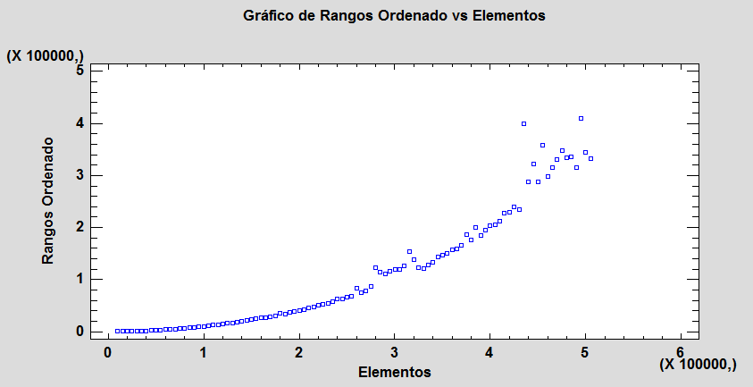
Ilustración 11: Gráfico dispersión algoritmo de rangos con array ordenado
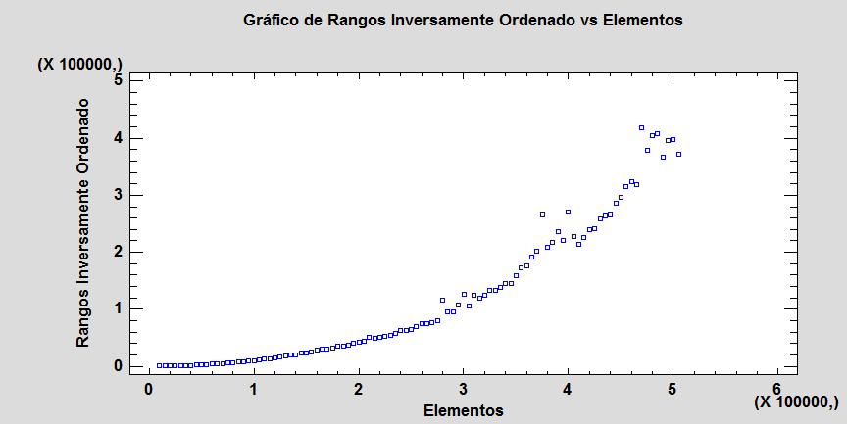
Ilustración 12: Gráfico de dispersión algortimo de rangos array inversamente ordenado

Análisis de memoria
Para el análisis de la memoria hemos usado el programa Java Visual VM. No hemos podido ver el consumo de memoria para cada caso pero si hemos observado la evolución del sistema.

Método Interno
La memoria consumida es la gráfica azul y la gráfica naranja es la memoria reservada para el proceso. Comparando con la Ilustración Gráficas de O grandes deducimos que se trata de una complejidad de memoria O(nlog(n)).
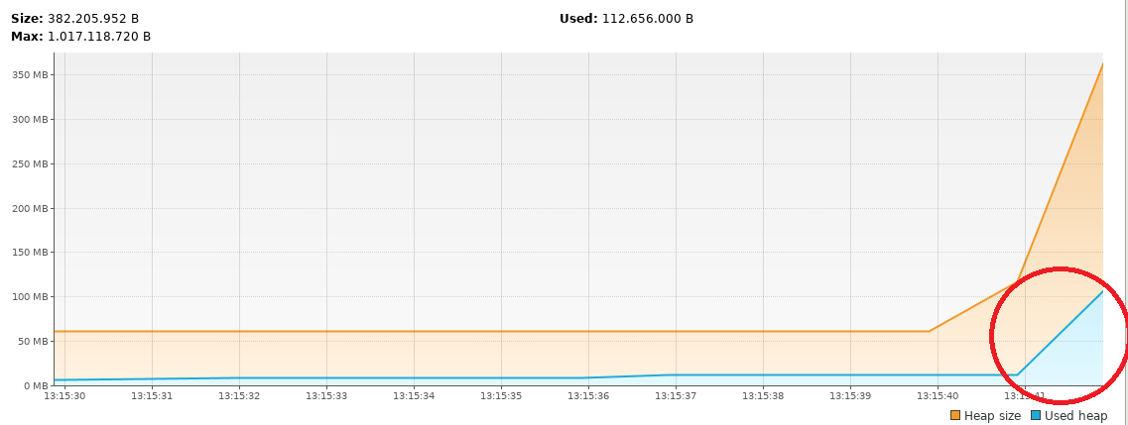
Ilustración 13: Consumo de memoria método interno

Método MergeSort
En este caso la memoria consumida es muy inferior al método anterior y utilizando la misma comparación de gráficas sacamos en conclusión que se trata de una complejidad de memoria de O(n).
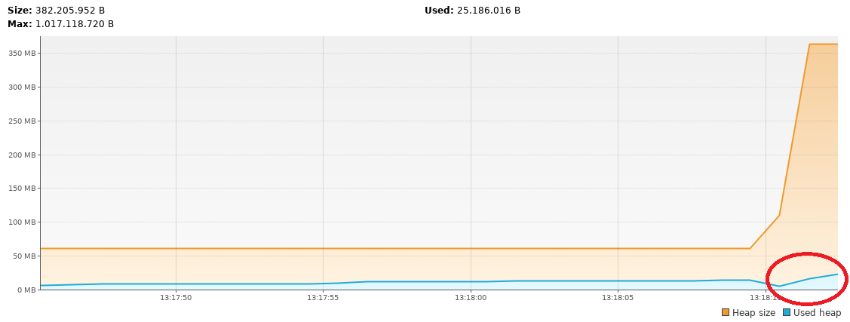
Ilustración 14: Consumo de memoria método merge sort

Método Rangos
Debido a la larga duración de la ejecución de este método no hemos podido realizar una gráfica que abarque toda la ejecución por lo que traemos dos capturas de distintos momentos, pero nuestro análisis se realiza a partir del código.
Como el método funciona exclusivamente con un nuevo array del mismo tamaño del array original y una única variable entera la memoria consumida total es 2n + 1 por lo que la complejidad total sería O(n).
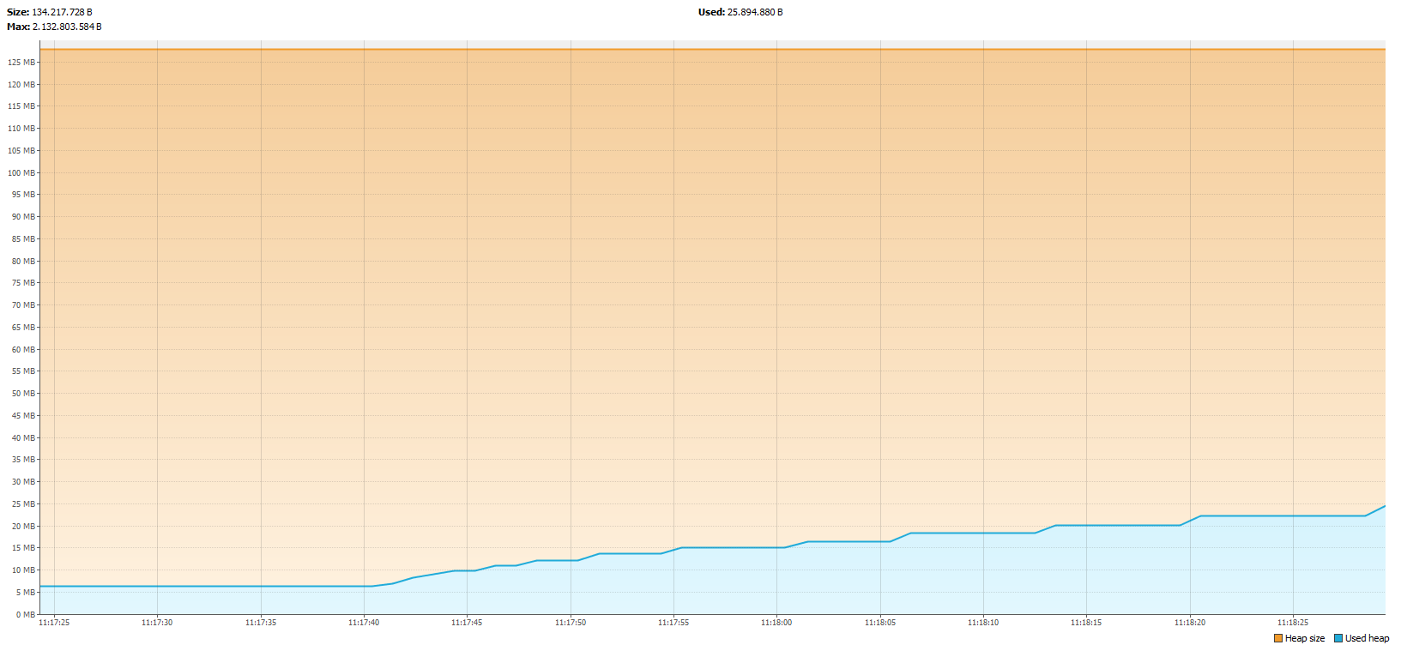
Ilustración 15: Gráfica parcial de la memoria del método rangos

En esta gráfica aunque no podemos sacar grandes conclusiones de que complejidad tiene en memoria si podemos observar al recolector de basura y como cada vez hay más memoria utilizándose y como tarda más en actuar el recolector ya que por cada caso es mayor el tiempo que necesita.
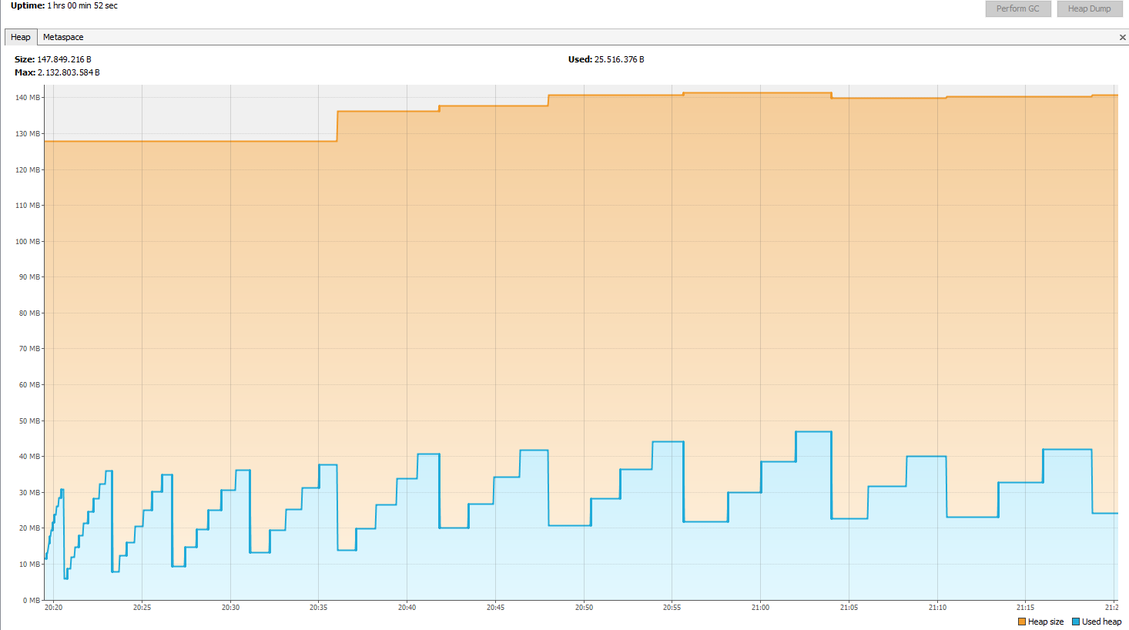
Ilustración 16: Gráfico a una hora de la ejecución del método rangos

Conclusiones
Como conclusiones sacamos que el sistema de rangos es el peor a la hora de ordenar datos (En cuestión de tiempo) a excepción de sistemas paralelos en los que cada número tiene un hilo . Por otro lado el merge sort aunque es rápido no lo es tanto como el método interno de las últimas versiones de java. También hay que destacar que nuestro método se probó solo sobre variables enteras ya que en cadenas (y en otros objetos Comparables) la comparación lleva más tiempo.
Además hemos podido observar que, aunque el método interno es mucho más rápido a la hora de ordenar, este consume más memoria (aunque no una destacablemente alta). Por otro lado el consumo de merge sort y rangos no es muy diferente y están en la misma O.

Bibliografía y herramientas
IDE de programación - Eclipse - https://www.eclipse.org/
Lenguaje de programación – Java 8 (openJDK (Linux) y Java SE JDK (Windows))
Análisis estadístico – Statgraphics XVII - http://www.statgraphics.net/
Análisis de memoria – Java Visual VM - https://visualvm.github.io/
Rodriguez Díez, Juan José. Apuntes de Estructuras de Datos
Marticorena Sánchez, Raúl. Apuntes de Metodología de la programación
Represa López, César. Apuntes de Arquitectura de computadores
Lorente Marín, Ana. Apuntes de Estadística
Wikipedia. https://es.wikipedia.org/wiki/Ordenamiento_por_mezcla

Enlace con el código en paralelo mega

